Таблица 1.1 – Протокол тестирования на корректный вход администратора

|  |  |
| --- | --- |
| Поле | Описание |
| Test Case # | Test_Case_1_Auth_Admin |
| Приоритет тестирования *(Малый/Средний/Высокий)* | Высокий |
| Название тестирования/ Имя | Проверка корректности входа для администратора |
| Резюме испытания | Выполнить вход за администратора |
| Шаги тестирования | 1. Запустить приложение 2. В окне “Вход” ввести логин и пароль администратора 3. Нажать кнопку “войти” |
| Данные тестирования | Логин admin, пароль admin 123 |
| Ожидаемый результат | Открывается окно “admin” |
| Фактический результат | Открывается окно “admin”. Результат представлен на рисунке 1.1 |

Изображение выглядит как снимок экрана, программное обеспечение, текст

Содержимое, созданное искусственным интеллектом, может быть неверным.

Рисунок 1.1 – Фактический результат

Таблица 1.2– Протокол тестирования на корректный вывод таблицы пользователей

|  |  |
| --- | --- |
| Поле | Описание |
| Test Case # | Test_Case_2_Admin_Window |
| Приоритет тестирования *(Малый/Средний/Высокий)* | Высокий |
| Название тестирования/ Имя | Проверка корректного вывода таблицы пользователей |
| Резюме испытания | Выполнить вход за администратора |
| Шаги тестирования | 1. Запустить приложение 2. В окне “Вход” ввести логин и пароль администратора 3. Нажать кнопку “войти” 4. Проверить правильность вывода таблицы пользователей |
| Данные тестирования | Логин admin, пароль admin 123 |
| Ожидаемый результат | Выводится таблица с полями: ID, логин, имя, email, телефон, роль. |
| Фактический результат | Выводится таблица с полями: ID, логин, имя, email, телефон, роль. Результат представлен на рисунке 1.2. |

Изображение выглядит как снимок экрана, программное обеспечение, текст

Содержимое, созданное искусственным интеллектом, может быть неверным.

Рисунок 1.2 – Фактический результат

Таблица 1.3 – Протокол тестирования на ввод несуществующего пользователя

|  |  |
| --- | --- |
| Поле | Описание |
| Test Case # | Test_Case_3_No_User |
| Приоритет тестирования *(Малый/Средний/Высокий)* | Высокий |
| Название тестирования/ Имя | Проверка корректного ответа на несуществующего пользователя |
| Резюме испытания | Ввести данные несуществующего пользователя |
| Шаги тестирования | 1. Запустить приложение 2. В окне “Вход” ввести логин и пароль 3. Нажать кнопку “войти” |
| Данные тестирования | Логин user48242, пароль 12352 |
| Ожидаемый результат | Получено сообщение “Ошибка авторизации: неверный логин или пароль” |
| Фактический результат | Получено сообщение “Ошибка авторизации: неверный логин или пароль”. Результат представлен на рисунке 1.3. |

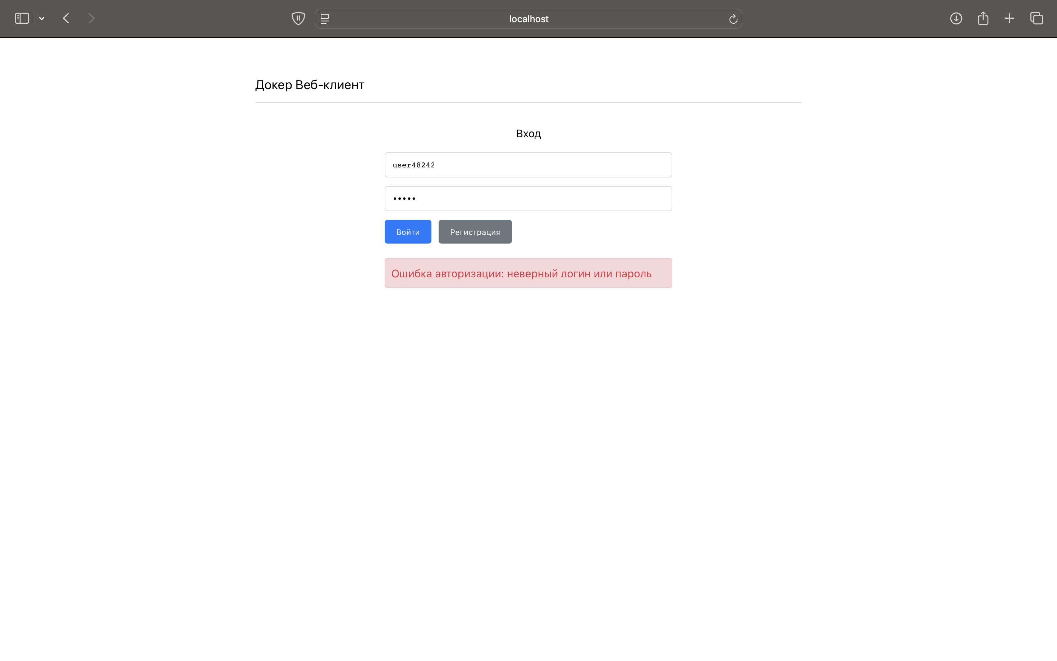

Рисунок 1.3 – Фактический результат

Таблица 1.4 – Протокол тестирования на корректный ввод почты

|  |  |
| --- | --- |
| Поле | Описание |
| Test Case # | Test_Case_4_Reg_No_Email |
| Приоритет тестирования *(Малый/Средний/Высокий)* | Высокий |
| Название тестирования/ Имя | Проверка корректного ответа на регистрацию не правильной почты |
| Резюме испытания | Ввести не правильный формат почты |
| Шаги тестирования | 1. Запустить приложение 2. В окне “Регистрация” заполнить все поля 3. Нажать кнопку “Зарегистрироваться” |
| Данные тестирования | Почта newemail@ru |
| Ожидаемый результат | Получено сообщение “Введите корректный email адрес” |
| Фактический результат | Получено сообщение “Введите корректный email адрес”. Результат представлен на рисунке 1.4. |

Изображение выглядит как текст, снимок экрана, программное обеспечение

Содержимое, созданное искусственным интеллектом, может быть неверным.

Рисунок 1.4 – Фактический результат